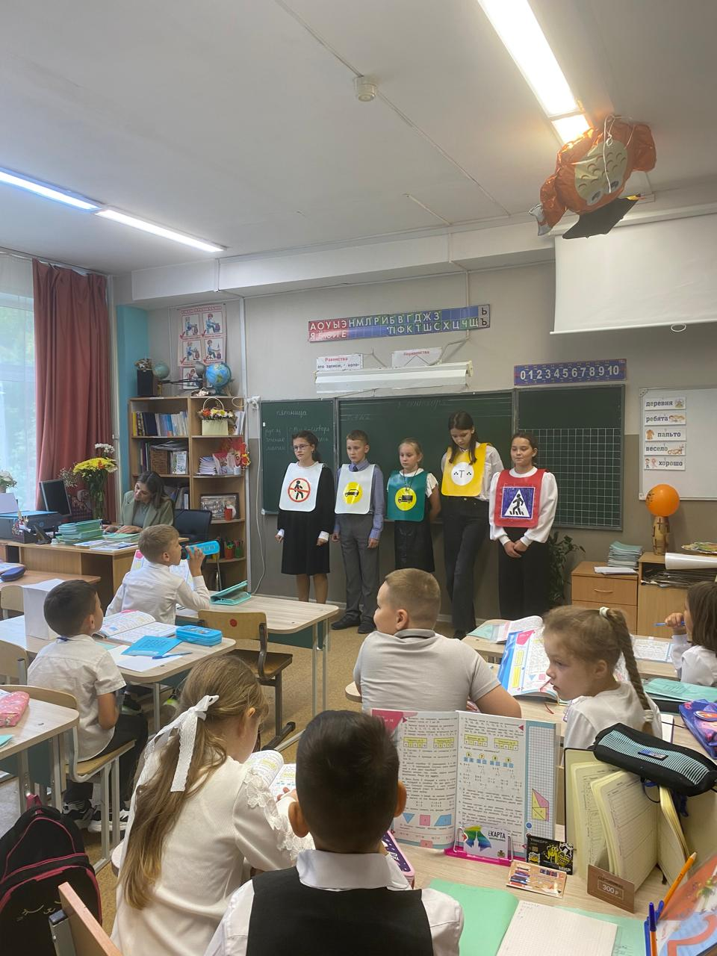 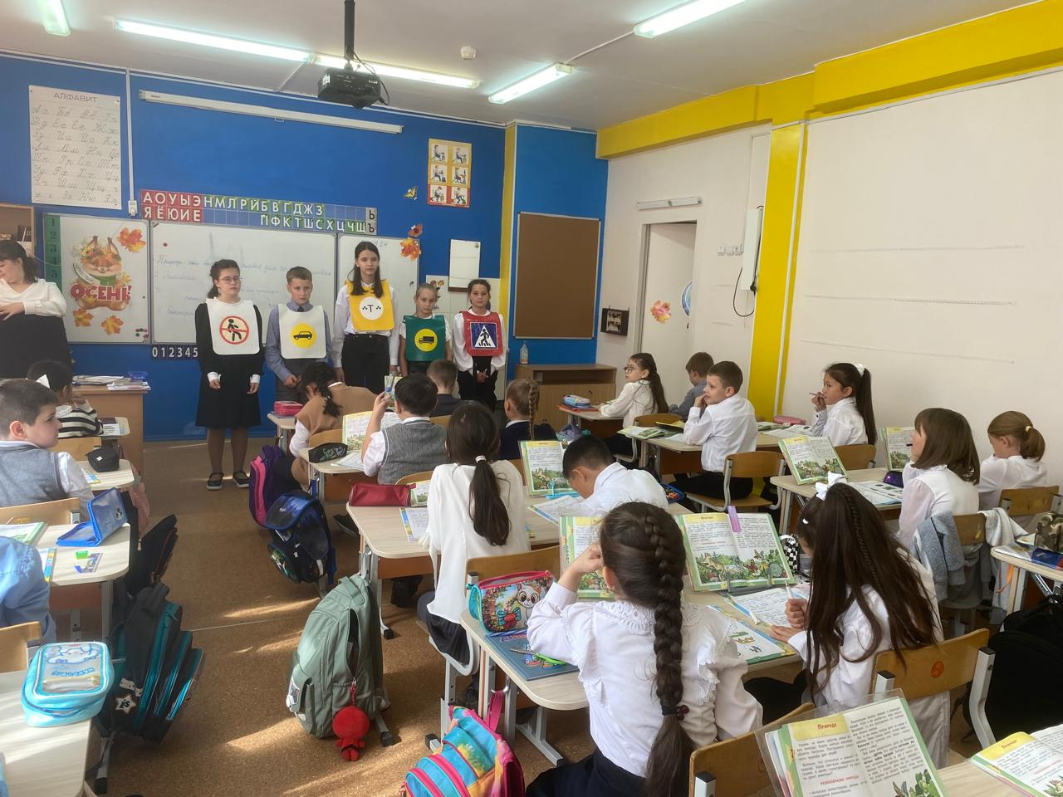 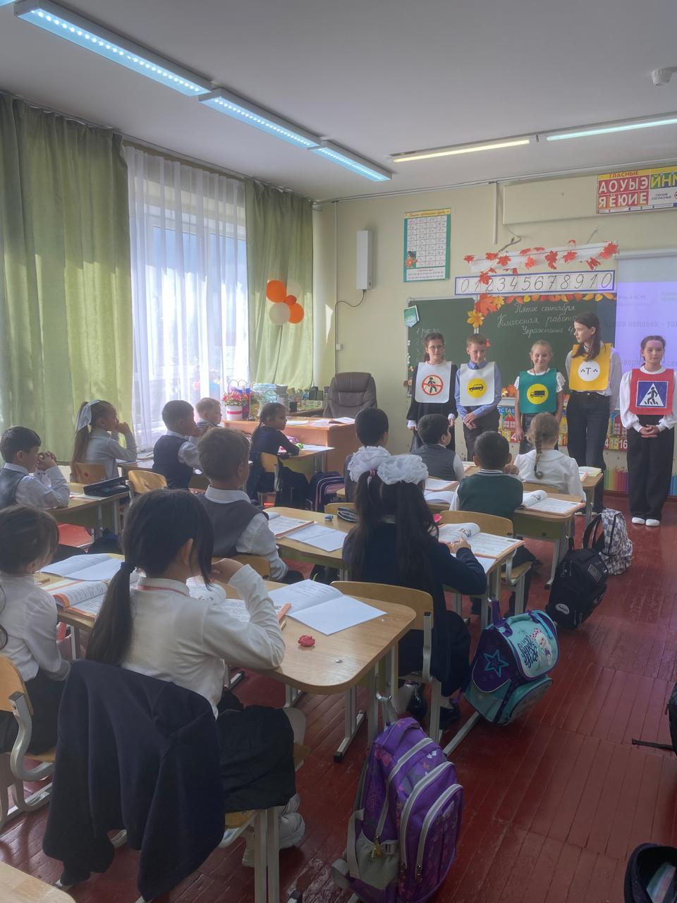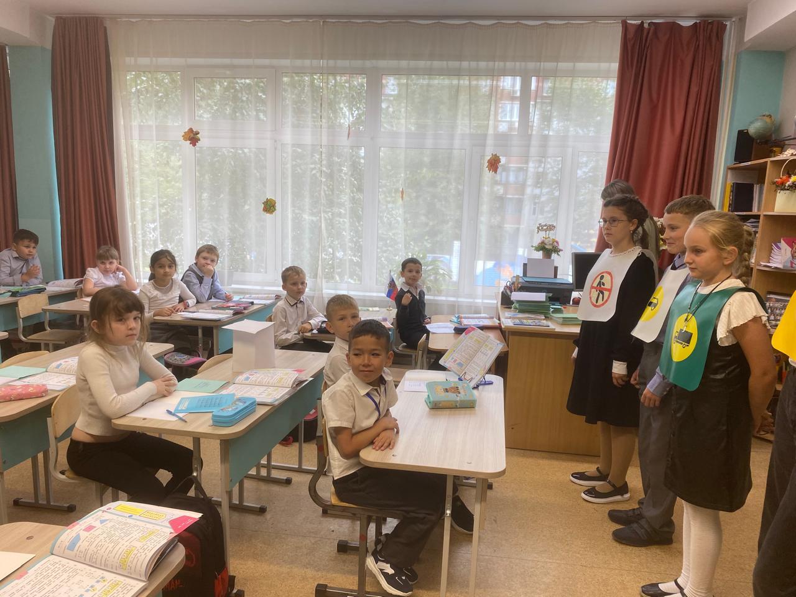 в

МАОУ СОШ № 50 ребята из отряда ЮИД « Хранители дорог» напомнили учащимся начальных классов о соблюдении ПДД